附件1

报价文件

项目名称：

投标人（盖章）：

法定代表人（签字）：

时间：2026年 月 日

报价函

2026年第六届亚洲沙滩运动会组委会：
贵单位 询价文件收悉，针对该采购事项，授权下述签字人（姓名）代表投标人，提交报价文件正本壹式壹份，副本壹式贰份。
根据此函，我们同意如下：
1.我公司愿意以人民币（大写）（￥ 元）投标总报价。
2.我公司同意提供贵单位要求的有关本次投标的所有资料或证据。
3.如果我公司成交，我们将根据采购文件的规定严格履行自己的责任和义务。
4.我公司完全响应执委会的采购内容需求。
投标人名称： （盖章）

日期：2026年 月 日

报价一览表

项目名称：
单位：元
序号 | 名称 | 数量/个 | 单价/元
1 | 证书制作费
2 | 证书外框制作费
3 | 纪念章（含礼盒）设计、制作费、物流费
……
投标总额  （含税） | （小写）
投标总额  （含税） | （大写）

投标人全称：（盖章）
受托人：（签字）
日期：2026年 月 日

法定代表人授权委托书

（单位全称）法定代表人授权（全权代表姓名）为全权代表，参加2026年第六届亚洲沙滩运动会组委会组织的（项目名称：） 采购活动，全权处理询价采购活动中的一切事宜。

报价单位全称（公章）：

法定代表人（签字）：

日期：2026年 月 日

附件：1.法定代表人身份证复印件正反面
2.被授权人身份证复印件正反面

近三年内无重大违法记录声明函

2026年第六届亚洲沙滩运动会组委会：
我公司在参加本次政府采购活动前三年内，在经营活动中没有重大事故、违法记录。
特此声明！

法定代表人或被授权人签字：

投标人（公章）：

日期：2026年 月 日

报价文件声明函

2026年第六届亚洲沙滩运动会组委会：
我单位提供的报价文件信息真实有效，如有虚假隐瞒情况，愿承担因此产生的所有后果。
特此声明！

法定代表人或被授权人签字：

投标人（公章）：

日期：2026年 月 日

.

信用查询承诺书

2026年第六届亚洲沙滩运动会组委会：
我单位 （供应商名称）郑重承诺：
我单位参与你的 项目采购活动。现承诺2023年至今未被列入失信被执行人、重大税收违法失信主体、政府采购严重违法失信行为记录名单。如有虚假承诺，愿承担一切法律责任。
特此承诺。

供应商：（填写名称并盖章）
法定代表人或授权代表：（签字或盖章）
日期：2026年 月 日
说明：
1.信用记录查询渠道：“信用中国”网站（http://www.creditchina.gov.cn/）、中国政府采购网（http://www.ccgp.gov.cn/）等渠道查询相关主体信用记录。
2.被列入失信被执行人、重大税收违法失信主体、政府采购严重违法失信行为记录名单及其他不符合《中华人民共和国政府采购法》第二十二条规定条件的供应商，拒绝参与本项目投标。
备注：供应商提供的网页截图请参考信用查询示范（查询示范附后）。
查询示范1：失信被执行人
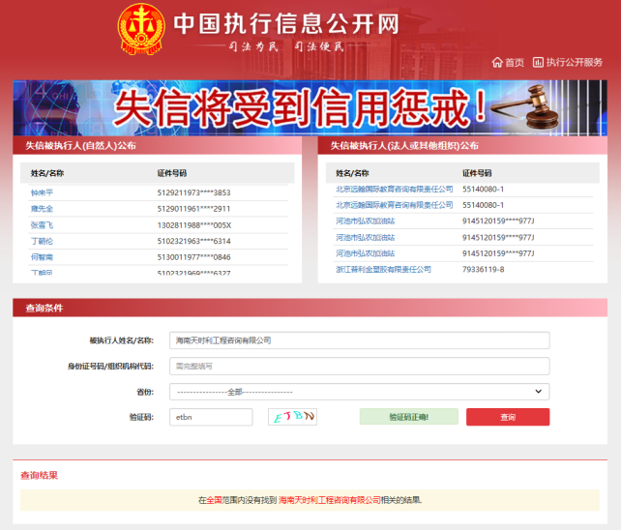
查询示范2：重大税收违法失信主体
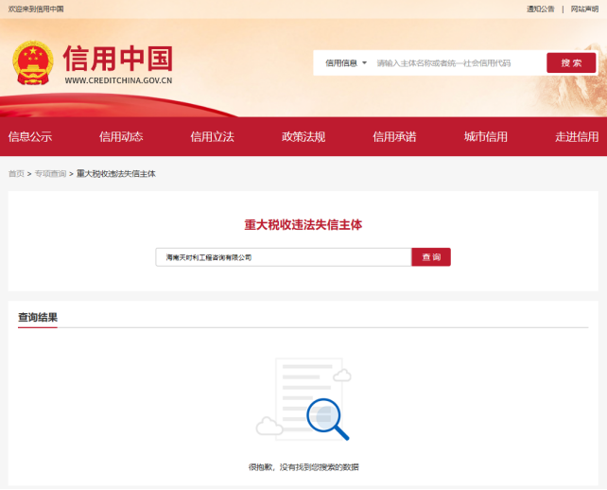
查询示范2：政府采购严重违法失信行为记录名单
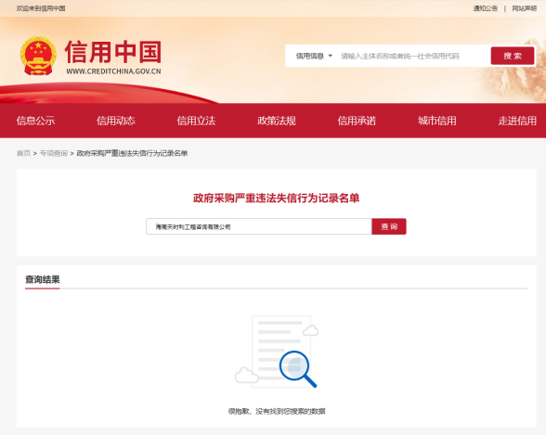
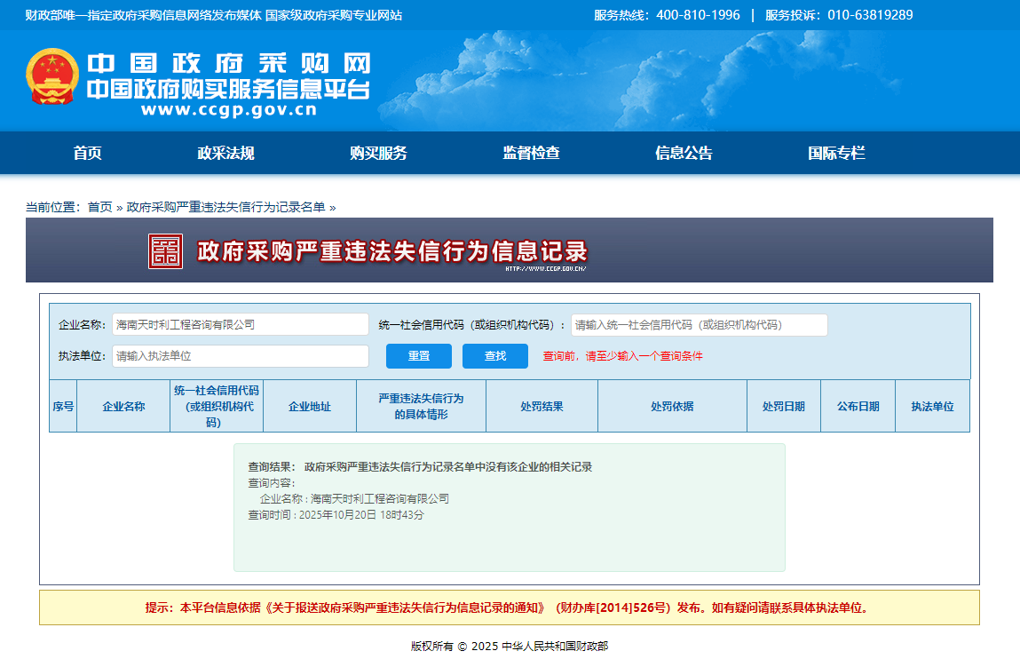

附件2
第六届亚洲沙滩运动会纪念证书及纪念章
采购制作合同
（合同模板）

甲方：2026年第六届亚洲沙滩运动会组委会
地址：三亚市天涯区凤凰路155号第六届亚洲沙滩运动会执行工作委员会
授权负责人：
联系人：
联系电话：

乙方：
地址：
法定代表人：
统一社会信用代码：
授权负责人：
联系人：
联系电话：
联系微信：

一、定义
在本合同中，除非上下文另有说明，下列词语分别具有本条所指含义：
1.“亚沙会组委会”，指2026年第六届亚洲沙滩运动会组委会；“亚沙会执委会”，指2026年第六届亚洲沙滩运动会执行工作委员会；“亚奥理事会”，指亚洲奥林匹克理事会。
2.“三亚亚沙会”，指2026年第六届亚洲沙滩运动会。
3.“工作日”，指中国法定节假日、休息日之外的日期；“日”指自然日。
4.“年”，指日历年；为方便计算，一年按365天计算。
5.“元”，指中国法定货币人民币。
二、采购内容及付款方式
为工作人员（6名专家单独设计聘书）发放定制纸质工作纪念证书（含配套证书外框）和纪念章，其中纸质纪念证书为11000份，纪念章为2560份，纸质纪念证书落款使用亚奥理事会主席、组委会主席手签体版本，所有物品均融入亚沙会核心元素，符合国际大型赛事惯例。具体人数以甲方提供为准，据实结算。
1.纸质纪念证书（含双框水晶相框）
1.1证书内页：
规格：18.4*26CM，250克优质特种纸，彩色高清印刷。
内容：包含亚沙会赛事名称、视觉形象元素、工作人员姓名、亚奥理事会主席及组委会主席手签体落款，排版美观、印刷清晰。
工艺：裁切整齐、装订牢固，无漏印、错印、纸张破损等问题。
专家聘书：单独设计，材质及工艺同普通纪念证书。
1.2双框水晶相框：
材质：高透水晶玻璃，玻璃边角需打磨圆润。
规格：21*29.7CM，双框分层贴合，与证书内页无缝适配。
工艺：支持烫金/烫银工艺（印制亚沙会会徽、赛事名称），无划痕、气泡，密封性好，能防氧化防潮。
2.纪念章（含专属礼盒）
材质：国标黄铜镀金。
规格：直径不于55mm，厚度不低于5mm，重量不低于60g。
工艺：可采用浮雕+珐琅+压铸等工艺，图案清晰、立体感强，珐琅色彩高温烧制不褪色。
防护处理：整体做封釉+钝化抗氧化处理，确保无氧化发黑、无指纹残留。
设计要求：正面、背面融入亚沙会会徽、赛事主题及三亚地域元素，设计简洁大气，具有鲜明赛事标识性。
专属礼盒：材质优良，内配防潮绒布垫，设计风格与纪念章统一，可印制亚沙会相关标识，包装防摔防滑。
3.整体要求
纸质纪念证书与纪念章设计风格统一，紧密结合亚沙会赛事主题及视觉形象规范，突出赛事特色与纪念意义，庄重大气，符合大型国际赛事纪念物品风格。
4.采购金额及付款方式
4.1本项目采购金额： 元。
4.2付款方式：合同签订后支付30%的货款，货物全部交付并验收合格后支付尾款70%，供应商在每次支付前须提供合法有效发票，在发票提供后20个工作日内支付全额货款，如因财政审批原因导致延迟付款的，不视为执委会违约，供应商不得向执委会追究任何责任。未提供合法有效发票的，执委会有权延迟付款。
5.质量验收及售后服务
5.1验收标准：按采购需求及样品标准执行，数量准确、无瑕疵、包装完好。
5.2售后服务：供应商需3个工作日内免费更换。
5.3运输过程中造成的货物破损，由供应商负责免费补发。
三、无市场开发权
1.乙方知晓并完全理解，隐性营销是指由自然人、法人和非法人组织所进行的可能明示或暗示其与亚沙会组委会之间的任何活动之间具有事实上并不存在的商业关联，或虽具有一定的关联但未经亚沙会组委会授权进行广告、宣传、商业识别或其他市场开发活动。
2.乙方承诺，将严格遵守三亚亚沙会标志保护和知识产权保护等方面的法律法规和市场开发的相关规则，坚持依法诚信经营，全面履行合同义务；未经权利人许可，不得从事以下行为：
2.1自行或者协助任何第三方为商业目的（含潜在商业目的）使用三亚亚沙会标志或近似标志。
2.2自行或者协助任何第三方通过明示或暗示的方式，从事任何可能使人误认为与三亚亚沙会相关联的市场营销活动，包括但不限于：将其商品、服务与三亚亚沙会或者三亚亚沙会运动相关联；声称其为三亚亚沙会选择、批准、保证、优选或同意的或使用类似词语；出版或发行其为三亚亚沙会提供商品或服务的任何声明（无论真实与否）等。
2.3自行或协助任何第三方干扰亚奥理事会或亚沙会组委会市场开发合作伙伴等有权主体的市场开发活动。
2.4自行或协助任何第三方从事与三亚亚沙会参赛运动员、教练员、官员有关的任何其他形式的市场开发活动。
3.乙方知晓，乙方若从事或协助第三方从事上述市场开发活动，将对上述单位、组织、团体及其市场开发合作伙伴（包括但不限于官方合作伙伴、赞助商、供应商、特许经销商、电视转播商）的合法权益造成严重侵害，应由乙方承担由此产生的一切法律责任，并赔偿甲方由此所遭受的全部经济损失。
4.本条约定自本合同生效之日起即应履行，长期有效，并且不受本合同期限届满、提前终止或本合同中其他条款的无效或履行完毕等情形的影响。
四、可持续发展
1.乙方认可可持续发展是规划和筹办三亚亚沙会的关键因素，也认可甲方对该等事项的高度重视。乙方应将可持续发展作为其核心理念和基础性原则，乙方行使权利或获取利益应遵守亚沙会组委会制定的可持续采购指南及其他类似文件。
2.乙方应确保其依据本合同提供的产品/服务符合甲方可持续发展相关政策与指南，并与甲方紧密合作，确保甲方实现三亚亚沙会关于可持续发展的目标。
3.乙方承诺将在履行本合同过程中降低资源和能源消耗，减少污染，保护自然生态，促进环境友好；保障劳动者权益、不得强制劳动，不得贪污贿赂/商业贿赂，保护公平竞争，促进社会和谐。
五、保密义务
1.乙方确认并同意，应当对本合同的内容、因履行本合同或在本合同期间接触或知悉的甲方保密信息予以保密。未经甲方书面许可，不得为本合同以外的任何其他目的自行使用、向他人披露或者允许他人使用该保密信息的全部或部分。如果乙方因任何司法或行政命令而需要披露任何保密信息，则乙方同意在进行任何披露之前，立即通知甲方该等请求或要求，以便甲方能够有合理的机会寻求适当救济。
2.乙方可仅为本合同目的向其确有知悉必要的员工披露甲方提供的保密资料，但同时须指示其员工遵守本条规定的保密及不披露义务。乙方应仅为本合同目的而复制和使用保密资料。
3.本合同保密范围，即为亚沙会组委会保密信息，包括但不限于亚沙会组委会的具有保密性质的信息、文件和资料，无论其表现形式如何，也无论通过何种方式取得，包括但不限于：
3.1本合同全部条款或因履行本合同或在本合同履行期间获得的或收到的具有保密性质的信息、文件和资料。
3.2与亚沙会组委会的事务、运作、活动、计划和决策等相关的信息，包括但不限于所有与三亚亚沙会相关的法律、财务、技术、经营、商业和创作信息。
3.3与三亚亚沙会人员相关的所有信息。
3.4与三亚亚沙会合作伙伴相关的所有信息。
3.5涉及亚沙会组委会的所有商业秘密、专有技术、技术参数、工艺、流程和方法等。
3.6乙方受托工作中涉及的一切不对外公开或者没有对外公开的信息。
4.本合同有效期届满或终止后，或甲方另有要求的，乙方应当立即归还或销毁、删除由其制作、控制或持有的含有保密信息的资料，包括但不限于各种形式的文本、文件、电子数据以及以其它任何形式记载、复制或者存储保密信息的载体，包括但不限于乙方从甲方直接或间接获取的，乙方制作、以其名义制作、由其委托制作的或者因其他方式由其控制、持有的含保密信息的资料。
5.本条规定自乙方接触到本合同所称保密信息之日起即应履行，并且不受本合同届满、提前终止或本合同中其他条款的无效或履行完毕等情形的影响。如在此期限内因乙方之外的原因致使保密信息泄露或进入公共领域，则乙方对该信息的保密责任在泄露或公开之日起终止。
6.乙方对于本合同的签订、履行负有保密义务，非经甲方（亚沙会组委会）书面同意，乙方不得向合同双方当事人之外的任何第三方披露合同内容，并不得以甲方合作伙伴、供应商、服务商等各种名义对外宣传。
违反本条款约定的保密义务，乙方应立即停止侵害、消除影响、赔礼道歉，并按合同总金额的百分之三十【30%】支付违约金，如实际损失超过前述违约金的，乙方需赔偿超过违约金部分的实际损失。
六、知识产权
1.双方确认，对所有保密信息、三亚亚沙会标志和授权称谓，以及由保密信息、三亚亚沙会标志和授权称谓衍生的、以其为基础或含有其部分内容的所有信息和材料的所有权利、利益均属于甲方。本合同的签署和履行不应被理解为甲方通过明示、暗示或其它方式许可乙方对甲方在现阶段或将来拥有或持有的知识产权享有任何利益。
2.本合同所产生或交付的任何形式的成果、作品、资料、文件等（包括但不限于文案、设计图、技术方案、软件代码、数据报告等）的全部知识产权，包括但不限于著作权、专利权、专利申请权、技术秘密、商标权等，全部归甲方所有，未经甲方事先书面许可，乙方及乙方技术服务人员不得实施、使用该项技术成果，也不得将该项技术成果以任何方式提供给任何第三方（包括甲方单位中与本项目无关的人员）。违反本条规定的，乙方应当对因此给甲方造成的一切损失承担赔偿责任，赔偿范围包括但不限于甲方因此遭受的直接经济损失，可预见的间接经济损失，以及甲方因此支出的诉讼费、仲裁费、律师费、差旅费、评估费、鉴定费等费用。
3.乙方保证乙方交付的成果不会侵犯甲方及任何第三方的知识产权，并保证甲方及甲方利益相关方免于遭受任何第三方基于本合同交付成果而提起任何知识产权诉讼。如果任何第三方基于本合同交付成果而针对甲方或甲方利益相关方提起任何知识产权诉讼，乙方应负责应诉，并承担所有费用，包括但不限于：诉讼费、律师费、鉴定费、罚金、赔偿金等，如甲方为自身及甲方利益相关方的利益应诉，并不免除乙方的前述义务，乙方应赔偿甲方因此遭受的前述全部损失。（但由于甲方原因而造成的第三方针对甲方或甲方利益相关方提起任何知识产权诉讼，乙方不承担任何责任）。如甲方有合理理由认为乙方交付的成果存在侵犯第三方知识产权的风险，甲方有权要求乙方立即采取更换、修改或取得合法授权等措施，以消除权利瑕疵；若乙方未能在甲方指定的合理期限内完成上述措施，甲方有权单方解除合同并要求乙方承担违约责任。
4.如乙方发现任何交付成果的知识产权可能有瑕疵，应立即书面通知甲方，并立即采取一切必要措施使交付成果合法化。
5.本条规定自本合同生效之日起即应履行，长期有效，并且不受本合同届满、提前终止或本合同中其他条款的无效或履行完毕等情形的影响。
七、合同的转让、变更及解除
1.未经甲方事先书面同意，乙方不得将本合同的权利或义务全部或部分转移给第三人。
2.经审批，且双方协商一致，可以变更、解除本合同。任何一方欲变更、解除本合同，必须提前15日以书面形式提出，双方协商一致后签署补充合同。
3.乙方有下列情形之一的，甲方可以解除本合同：
3.1因不可抗力致使不能实现本合同的目的。
3.2在履行期限届满之前，乙方明确表示或者以自己的行为表明不履行主要债务。
3.3乙方迟延履行主要义务，经甲方催告后在合理期限内【15日】仍未履行。
3.4乙方迟延履行义务或者有其他违约行为致使不能实现合同目的。
3.5法律规定或本合同约定的其他情形。
八、违约责任
1.本合同签订后，任何一方不履行或不完全履行本合同约定条款的，即构成违约。任何一方违约时，守约方有权要求违约方继续履行本合同，同时有权要求违约方支付违约金。
2.如果乙方未能按照本合同约定履行义务，甲方有权要求其承担合同总价款【10%】的违约金。
3.如因乙方未经甲方事先书面同意，乙方将本合同的权利或义务全部或部分转让或分包给第三人或违反相关法律规定或侵犯第三方合法权利而使甲方遭受损失的，乙方应承担全部责任，甲方有权解除本合同并要求乙方返还全部已收款项并赔偿甲方由此所遭受的全部经济损失。
4.因乙方违约行为给甲方造成损失的，如果违约金不足以弥补甲方经济损失，乙方还应当赔偿甲方其余经济损失，包括直接经济损失及可预见的间接经济损失。间接经济损失包括但不限于：因违约方违约事项致使守约方损失的可期待利益及守约方为此支出的诉讼费、仲裁费、律师费、差旅费、公证费、鉴定费、评估费、保全费、执行费等费用以及其它可预见的间接经济损失。
九、不可抗力
1.不可抗力是指因无法预见、无法避免且无法克服之原因发生的事项，包括但不限于地震、台风、海啸、瘟疫、火灾、洪水、重大疫情、政府行为、战争、恐怖袭击、蓄意破坏等客观情况。
2.本合同项下任何一方对于因不可抗力致使本合同不能履行或不能全部履行而给对方造成的任何损失不承担违约责任。
3.如果发生不可抗力事件，则受影响的一方应采取积极有效的措施以减少因本合同不能履行或不能全部履行而给对方造成的损失，并应在不可抗力事件发生后【3】个工作日内通知对方，并在14个工作日内出具官方证明文件。
4.不可抗力影响因素消失以后，双方应协商是否继续履行合同。如果不可抗力因素对合同一方的义务产生实质性、无法补救的影响，导致合同已无法履行，双方应通过书面形式终止本合同。
5.如果因本条第2款和/或第4款所述原因导致本合同被提前终止，则任何一方均无需继续履行其在本合同项下的义务，也无需为此向另一方承担任何责任；但双方应根据诚实信用原则，合理确定本合同终止前甲方为乙方提供的服务所应支付的费用，并进行相应的结算。但一方延迟履行后发生不可抗力的，不能免除该方的责任。

十、争议解决
1.本合同应适用中国法律并应根据中国法律解释。
2.各方知晓并同意，为确保亚沙会顺利举办，未经双方协商一致乙方不享有单方解除权。在合同当事人之间或与第三人之间进行诉讼或仲裁或投诉等过程中，除法律法规或国家司法机关依职权要求中止涉及重大违法的事项以外，本合同约定的事项乙方应当按照甲方的要求继续履行（包括但不限于交付货物/服务、配合办理手续等），如因乙方不配合产生代为履行费用，甲方有权向乙方全额追偿。
3.因本合同引起的或与本合同有关的任何争议，双方应当协商解决。经双方协商不能解决的，任何一方均可向甲方所在地有管辖权的人民法院提起诉讼。
十一、审计与监督
乙方应自觉接受审计与监督，并确保合同履行过程中无违法违规行为，不侵犯任何第三方的合法权益。
十二、其他
1.本合同由甲乙双方签署之日起生效，有效期至【】。
2.对本合同的任何修改和补充均应以补充合同的形式作出，由双方签署后生效。本合同的附件、补充合同与本合同具有同等法律效力。
3.本合同一式【陆】份，甲方执肆份，乙方执【贰】份，各份具有同等法律效力。

甲方（盖章）：2026年第六届亚洲沙滩运动会组委会
授权负责人（签字）：
签署日期：

乙方（盖章）：XXXXXXXX
法定代表人/授权负责人（签字）：
签署日期：

